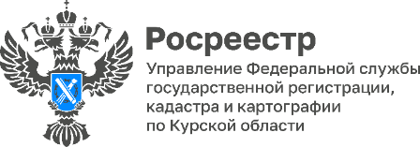 10.04.2023
13 апреля куряне смогут задать вопросы на «горячей линии»
по кадастровому учету

13 апреля 2023 года с 14.00 до 17.00 Управление Росреестра по Курской области в рамках проведения всероссийской телефонной горячей линии Росреестра ответит на вопросы, связанные с государственным кадастровым учетом.
Звонки будет принимать Дородных Ирина Станиславовна, заместитель начальника отдела регистрации объектов недвижимости нежилого назначения и земельных участков Управления Росреестра по Курской области.
Телефон «горячей линии» 8 (4712) 52 92 46

